附件4
第八届（2019）中国苜蓿发展大会展位示意图

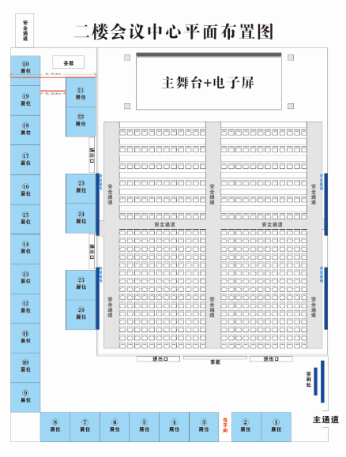
- 室内标准展位示意图

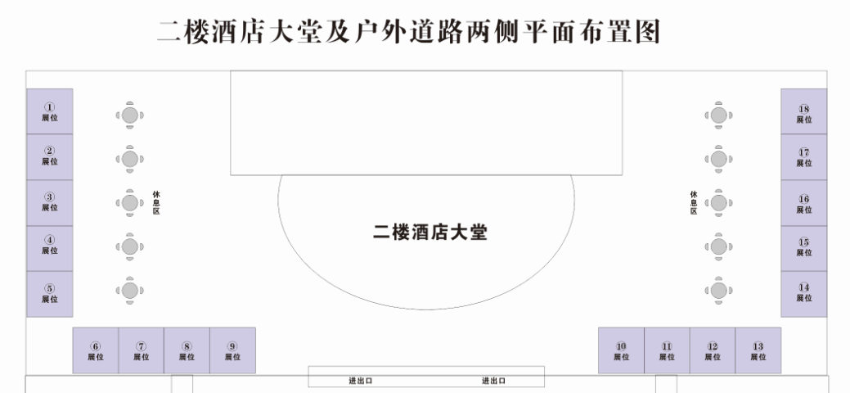

- 室外机械展位示意图
